2018年深圳市初中毕业生学业考试
化 学
可能用到的相对原子质量：H-1 C-12 O-16 Ca-40 Cl-35.5

- 选择题（共10小题，每小题1.5分，共15分，在每小题给出的4个选项中，只有一项是符合题目要求的。）
1．下列化学用语表达正确的是（ ）
A.三个钡离子：3Ba²⁺ B.两个氧原子：O₂
C.四个硫酸根离子：4SO₃²⁻ D.五个一氧化碳分子：5Co
答案：A
解析：Ba²⁺表示钡离子，3个钡离子为3 Ba²⁺，故A正确；两个氧原子为2O，O2表示氧气或氧气分子，故B错误；4SO₃²⁻表示4个亚硫酸根离子，四个硫酸根离子为4SO₄²⁻，故C错误；CO表示一氧化碳分子，而Co表示钴原子，故D错误。
2．6月5日是世界环境日，2018年我国的主题是“美丽中国，我是行动者”。下列做法错误的是（ ）
A．减少使用不必要的塑料制品，如用布袋代替塑料袋
B．节约用水提高水的使用效益，如用洗过菜的水浇花
C．养成将垃圾分类处理的习惯，如废旧报纸回收利用
D．过度施用农药化肥提高产量，如喷洒过量农药杀虫
答案：D
解析：农药和化肥均要适度使用，如果过量施用农药会造成药物残留，对人体造成伤害，故D错误。
3．归纳总结是学习化学的重要方法之一。下列排序正确的是（ ）
A.金属活动性顺序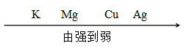
B.溶液的pH: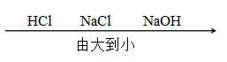
C.地壳中的元素含量：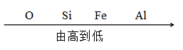
D.气体的密度：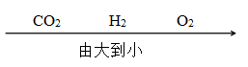
答案：A
解析：在金属活动性顺序排列中，K>Mg>(H)>Cu>Ag，故A正确；pH值越大，碱性越强，pH值越小，酸性越强，pH值由大到小的顺序应为NaOH>NaCl>HCl，故B错；地壳中元素的含量顺序应为O、Si、Al、Fe，故C错；气体密度大小与其相对分子质量一致，故由大到小的顺序为CO₂、O₂、H₂，故D错误。
4.下列说法正确的是（ ）
A.将pH试纸直接浸入待测液中测其pH
B.能与盐酸反应生成CO₂ 气体的盐一定是NaHCO₃
C.铁制品锈蚀是铁在潮湿空气中缓慢氧化的过程
D.在测定空气里氧气含量的实验中，红磷燃烧产生大量白雾
答案：C
解析：A会污染待测液，故错；B可以是其他碳酸氢盐，如KHCO₃、Ca(HCO₃)₂等，也可以是碳酸盐，如Na₂CO₃、CaCO₃等，故B错；铁锈蚀是铁与氧气、水发生化学反应的结果，由于有氧气参加，是氧化反应，故C正确；红磷在空气中燃烧会产生大量白烟，烟是固体小颗粒，而雾是液体小颗粒，故D错。
5．下列实验均与水有关，其相应描述正确的是（ ）
A.属于化学变化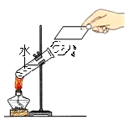
B.净化后可得纯水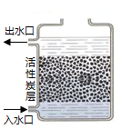
C.证明水的组成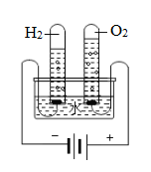
D.吸收大量热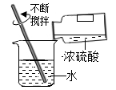
答案：C
解析：A中水由液体变成气体的水蒸汽，再由水蒸汽变成液体的水，这是物理变化，故A错；过滤只除去不溶性杂质，活性炭的吸附只除去有颜色和气味的可溶性物质，但水的其他可溶性杂质没有除去，故B错；通过电解水得到氧气和氢气，可以证明水的组成，故C正确；D是稀释浓硫酸，水是作为溶剂使用的，故D错。
6．锌是促进人体生长发育的必须微量元素。下图为锌元素在元素周期表中的相关信息及原子结构示意图。下列说法正确的是（ ）
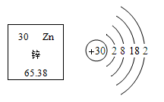
A.锌属于非金属元素 B.锌原子的中子数为30
C.锌的相对原子质量为65.38g D.锌原子在化学反应中易失去电子形成Zn²⁺
答案：D
解析：锌是金字旁，最外层电子数少于4，为金属元素，故A错；锌原子的中子数=相对原子质量-质子数=65-30=35，故B错；相对原子质量的单位为1，故C错；金属元素在化学反应中容易失去电子，形成阳离子，阳离子所带的电荷数为所失的电子数，故D正确。
7．维生素可以起到调节新陈代谢、预防疾病、维持身体健康的重要作用。缺乏维生素A₁（C₂₀H₃₀O）,会引起夜盲症。下列关于维生素A₁的说法中正确的是（ ）
A.维生素A₁属于无机化合物
B.维生素A₁中O元素的质量分数最低
C.维生素A₁中碳、氢元素的质量比为2：3
D.维生素A1由20个碳原子、30个氢原子、1个氧原子构成
答案：B
解析：含C化合物称为有机物，故A错；维生素A中O元素的质量为16，H元素的质量为30，C元素的质量为240，所以，维生素A中O元素的质量健康最小，故B正确；维生素A中，碳、氢元素的质量比为240：30 = 8：1，故C错；D是错误的，其正确表述应为：1个维生素A分子是由20个碳原子、30个氢原子、1个氧原子构成。
8．最近，我国科学家成功合成新型催化剂，将CO₂高效转化为甲醇（CH₃OH）。这不仅可以缓解碳排放引起的温室效应，还将成为理想的能源补充形式。该化学反应的微观过程如下图所示。下列说法正确的是（ ）
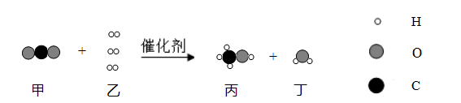
A.该反应中四种物质均为化合物 B.反应前后H元素的化合价不变
C.参加反应的甲、乙分子个数比为1:3 D.反应前后原子数目发生改变
答案：C
解析：四种物质中乙为单质，故A错；反应前H元素集中在H₂中，其化合价为零，反应后，其化合价为+1价，故B错；该反应的化学方程式为CO₂ + 3H₂ CH₃OH + H₂O，参加反应的甲、乙分子个数比为1:3，故C正确；根据质量守恒定律，反应前后原子的种类、数目和质量不变，故D错。
9．甲、乙两种物质（不含结晶水）的溶解度曲线如下图所示，下列叙述正确的是（ ）
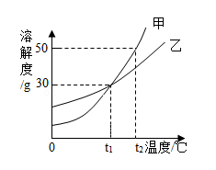
A.甲和乙的溶解度相等且均为30g
B.甲物质的溶解度随温度的升高而减小
C.t₁℃时，乙的饱和溶液中溶质与溶剂的质量比为3:7
D.将t₂℃150g甲的饱和溶液降温到t₁℃，有20g固体析出
答案：D
解析：固体物质溶解度一定要注意其四要素，A没有指定温度，故错误；甲的曲线随温度的升高而增大，故B错；t₁℃时，乙的溶解度为30g，即100g水中最多可溶解30g乙物质即达到饱和状态，此时溶液中溶质与溶剂的质量比为30:130 = 3:13，故C错；t₂℃时，甲的溶解度为50g，故150g甲的饱和溶液中含有50g溶质甲，其降温到t₁℃，此时甲的溶解度降到30g，故有20g固体甲析出，故D正确。
10.下列方法不能达到除杂的目的的是（ ）
选项 | 物质（括号内为杂质） | 方法
A | N₂（O₂） | 将混合气体通过灼热铜网
B | Fe粉（炭粉） | 加入足量稀H₂SO₄充分反应，过滤、洗涤、干燥
C | CaO（CaCO₃） | 高温煅烧
D | FeCl₂溶液（CuCl₂） | 加入足量Fe粉，过滤
答案：B
解析：B中使用的试剂稀H₂SO₄与需要的纯净物质Fe粉反应，不能达到除去杂质炭粉的目的，故B错。
二．填空题（共3题，第11题8分，第12题8分，第13题9分，共25分）
11．下图为A~G（初中常见物质）的转化关系，其中A是天然气的主要成分。
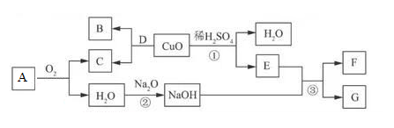
根据以上信息回答下列问题：
- 写出A 的化学式： ，其常见用途为 （任写一条）。
- 反应①的现象为 。
- 写出反应②的化学方程式 ，该反应属于 反应（填基本反应类型）。
- 写出反应③的化学方程式 。
- Na₂O与CaO的化学性质相似，下列物质中 （填标号）能与Na₂O发生化学反应。
a .Mg b.N₂ c.稀盐酸 d.NaCl固体
答案：CH₄ 燃料 溶液变蓝色 Na₂O+H₂O=2NaOH CuSO₄+2NaOH=Cu(OH)₂↓+Na₂SO₄ C
解析：⑴A是天然气的主要成分，故A为甲烷，其化学式为CH4，其最常见的用途是作为燃料使用；⑵反应①为氧化铜与稀H₂SO₄反应，若酸足量，其反应现象为黑色粉末溶解，溶液由无色变成蓝色；⑶反应②为氧化钠与水反应，类似氧化钙与水反应，故其方程式为Na₂O +H₂O = 2NaOH；⑷E为硫酸铜，故反应③的化学方程式CuSO₄ +2NaOH =Cu(OH)₂↓+ Na₂SO₄；⑸Na₂O与CaO，物质分类均属于金属氧化物，均能与酸发生化学反应，故选择c-稀盐酸。
12．小明进行H₂O₂溶液制O₂的实验探究。结合下列过程，回答有关问题。
- MnO₂作催化剂
向5mL5%的H₂O₂溶液中加入少量MnO₂ ，立即产生大量气泡。
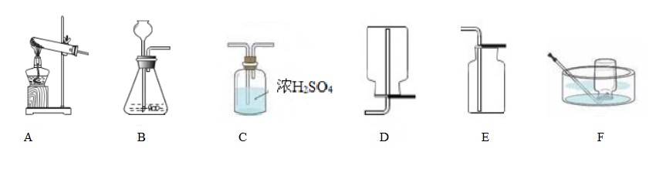
①写出用H₂O₂溶液制备O₂的化学方程式： 。
②用上述反应原理制备并收集一瓶干燥的O₂，从所给装置图中选择并组装一套装置，其连接顺序为 → → （填标号）。为了确保实验成功，在装药品之前应该 。
③检验O₂的方法是 ，若木条复燃，则证明收集的气体为O₂。
- FeCl₃溶液做催化剂
向5mL5%的H₂O₂溶液中加入2滴一定浓度的 FeCl₃溶液，立即产生大量气泡。
【已知】FeCl₃溶液中主要含有三种微粒：H₂O、Fe³⁺、Cl⁻
【问题】那种微粒对H₂O₂溶液的分解起催化作用？
【假设】假设一：可能是H₂O
假设二：可能是Fe³⁺
假设三：可能是Cl⁻
【分析】①假设一不可能成立，理由是 。
【实验】
操作 | 现象
其他条件不变，向H₂O₂溶液中加入NaCl溶液 | 无明显变化
其他条件不变，向H₂O₂溶液中加入Na₂SO₄溶液 | 无明显变化
其他条件不变，向H₂O₂溶液中加入Fe₂(SO₄)₃溶液 | 立即产生大量气泡
【结论】②假设 成立，而假设一和另一种假设不成立。
- 催化剂比较
从循环利用的角度分析， （填化学式）更适合做该反应的催化剂。
答案：2H₂O₂2H₂O+O₂↑ B C E 检查装置的气密性 将带火星的木条伸入集气瓶中 过氧化氢溶液中溶剂是水 二 MnO₂
解析：⑴①实验室用过氧化氢制取氧气的化学方程式为2H₂O₂ 2H₂O + O₂↑； ②过氧化氢制取氧气为固体与液体在常温下反应，故发生装置选择B，由于要制取干燥的氧气，这需要浓硫酸进行干燥，故需要连接装置C，收集干燥的氧气，故只能使用排空气法进行收集，氧气的密度比空气的密度大，故选用向上排空气法进行收集，故选用E；所有涉及气体生成并收集的化学实验，均需要检查装置的气密性；③检验氧气的方法是将带火星的木条伸入集气瓶中，木条复燃，则表示集满。⑵①若假设一成立，由于过氧化氢溶液中溶剂是水，故过氧化氢溶液就自动快速分解了；②实验顺序1中排除了Cl⁻；2中排除了SO₄²⁻；3中则证明了Fe³⁺能加速H₂O₂的分解速率，故假设二成立；⑶相对于FeCl₃而言，MnO₂是固体，不溶于水，能回收，故MnO₂更好。
13．⑴化合物可以分为酸、碱、盐及氧化物。在下图中填写不同类别的物质（填化学式）实现Ca(OH)₂一步转化为CaCO₃。① ②
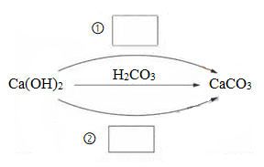
⑵某Ca(OH)₂ 样品部分变质为CaCO₃ （假设其成分均匀）。化学兴趣小组按以下步骤测定该样品中Ca(OH)₂ 的质量分数。
①配制盐酸：配制500g质量分数为6%的盐酸，需要质量分数为30%的盐酸 g。
②实验测定：
称取10.0g样品置于烧杯中，加入足量稀盐酸充分反应，烧杯总质量与反应时间的关系如下表所示：
反应时间/min | 0 | t₁ | t₂ | t₃
烧杯总质量/g | 280.0 | 278.9 | 277.8 | 277.8
完全反应后，生成的CO₂气体的质量为 g。
③数据处理：计算该样品中Ca(OH)₂的质量分数 （根据化学方程式的计算写出完整的计算步骤）。
答案：CO₂ Na₂CO₃ 100 2.2 50%

解析：⑴填写类别的物质，根据相关化学方程式，可分别填写CO₂和 Na₂CO₃
⑵①配制500g质量分数为6%的盐酸，需要质量分数为30%的盐酸为X,则稀释前后溶质的质量不变,故有 500g×6%=X×30% X=100g
②系统中有气体生成,根据质量守恒定律,生成气体的质量等于反应前后系统质量的减少值,故生成CO₂的质量为280.0g-277.8g=2.2g
③解：设样品中CaCO₃的质量为X
